Spirituell starten im RU

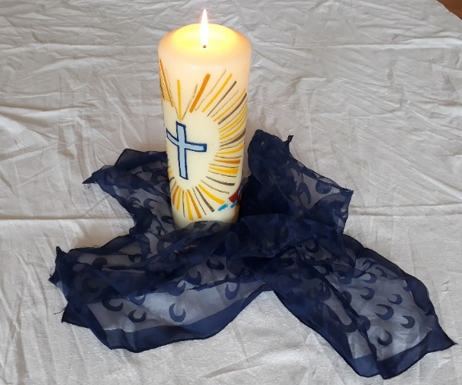


Lizenz
Wir stellen dieses Skript Spirituell starten im RU von Angela Purkart, Referentin im Bistum Speyer, unter der Creativ-Commons-Lizenz CC BY 4.0 zur Verfügung. Damit ist eine Weiterverbreitung und -verwendung erlaubt, sofern der Verfasser genannt wird. Dies gilt für das Skript als Ganzes sowie für seine Teile, letzteres aber nur, sofern bei verwendetem Fremdmaterial nichts anderes vermerkt ist.
Unsere Ziele
- Wir möchten, dass unsere Arbeit möglichst viele (Religions-) Lehrerinnen und -lehrer erreicht.
- Wir sehen uns als Schulgemeinschaft im Bistum Speyer.
- Wir sind überzeugt, dass eine Kultur der Zusammenarbeit gefördert werden sollte.
- Wir werden aus Steuergeldern finanziert und fühlen uns der Allgemeinheit verpflichtet.
- Wir möchten dabei als Akteure des Bistums Speyer erkennbar, identifizierbar und an-sprechbar sein.
Darum möchten wir die Ergebnisse unserer Arbeit möglichst frei zugänglich machen.
Wir sind uns über eine gerechte Sprache bewusst und versuchen gleichermaßen weibliche wie männliche Ansprachen zu berücksichtigen.“
Lizenz
Wir stellen dieses Skript: Spirituell starten im RU von Angela Purkart, Referentin im Bistum Speyer, unter der Creativ-Commons-Lizenz CC BY 4.0 zur Verfügung. Damit ist eine Weiterverbreitung und -verwendung erlaubt, sofern der Verfasser genannt wird. Dies gilt für das Skript als Ganzes sowie für seine Teile, letzteres aber nur, sofern bei verwendetem Fremdmaterial nichts anderes vermerkt ist.
Unsere Ziele
- Wir möchten, dass unsere Arbeit möglichst viele (Religions-) Lehrerinnen und -lehrer erreicht.
- Wir sehen uns als Schulgemeinschaft im Bistum Speyer.
- Wir sind überzeugt, dass eine Kultur der Zusammenarbeit gefördert werden sollte.
- Wir werden aus Steuergeldern finanziert und fühlen uns der Allgemeinheit verpflichtet.
- Wir möchten dabei als Akteure des Bistums Speyer erkennbar, identifizierbar und an-sprechbar sein.
Darum möchten wir die Ergebnisse unserer Arbeit möglichst frei zugänglich machen.
Wir sind uns über eine gerechte Sprache bewusst und versuchen gleichermaßen weibliche wie männliche Ansprachen zu berücksichtigen.“

Theologische Blickwinkel
Herr, lehre uns beten. (Lk 11,1)
Das Gebet verbindet Gläubige unterschiedlicher Weltreligionen und gilt als „ureigener Vollzug der Religion“ (Thomas von Aquin). Jeder zweite Mensch betet täglich oder wöchentlich. Laut einer Umfrage des Meinungsforschungsinstitutes Emnid in 2015 beten 56 Prozent der Deutschen: 31% gelegentlich, 19% regelmäßig und weitere 6% nur in Krisen. Doch was ist Beten eigentlich? Das Lernangebot der theologischen Fakultäten scheint im deutschen Sprachraum mager: Vier Fakultäten bieten die „Theologie des Gebets“ als Pflichtvorlesung an. Dabei handelt es sich doch um „das Herz jeder Theologie“ (Rosenberger 2012, S. 14).
Die etymologische Annährung an das Gebet führt zu keiner allumfassenden Definition. Im Hebräischen des Alten Testamentes stehen mehrere Begriffe: darasch = suchen, halal = preisen, tefillah = Gebet. Das Griechische im Neuen Testament ergänzt mit einer Wortwurzel proseuchomai = bitten, flehen und das Lateinische versucht mit oratio = Rede, Vortrag, Ansprache, orare = reden, sprechen, beten und precari = bitten, ersuchen für benachbarte Phänomene einen Oberbegriff zu finden. Schließlich verdichtet das Deutsche beten = Ableitung von „bitten“ und binden = vertraglich fordern.
Biblisch bietet das Alte Testament in der Figur der kinderlosen Hanna eine einleuchtende Definition. Hanna beteuert dem Hohepriester Eli gegenüber ihre Nüchternheit: „Ich habe nur dem Herrn mein Herz ausgeschüttet.“ (vgl. 1 Sam 1, 14-16). Die Psalmen arbeiten die Fülle der Gemütszustände der Psalmisten besonders eindringlich und wortgewaltig heraus.
Willi Lambert möchte Gebet vielseitig betrachtet wissen und vergleicht Umschreibungen bedeutender Kirchenlehrerinnen und Kirchenlehrer. Dabei betont er die Schwierigkeit, Beten in einen Begriff fassen zu wollen (vgl. Lambert/Wolfers 2005, S. 12).
- Augustinus: „Gott ist mir innerlicher als mein Innerstes und höher als mein Höchstes.“
- Theresa von Avila: „Innerstes Beten ist nichts anderes als Verweilen bei einem Freund, mit dem wir oft allein zusammenkommen, einfach um bei ihm zu sein, weil wir sicher wissen, dass er uns liebt.“
Michael Rosenberger wagt eine Definition: „Gebet ist die bewusste ganzheitliche Begegnung mit dem Geheimnis“ (Rosenberger 2012, S. 17). Mit dem Begriff Geheimnis möchte er das Gemeinsame in den Religionen und das Gebet als Herzensanliegen betonen. Für den interreligiösen Dialog versucht Katja Boehme das christliche Gebet mit 10 Eigenschaften zu charakterisieren: personal, tatkräftig, trinitarisch, ganzheitlich, gemeinschaftlich kirchlich, ein Beten in Mittlerschaft und im Geist Gottes. Christliches Gebet schließt nichts Menschliches aus, rhythmisiert die Zeit und kennt verschiedene Formen (Boehme 2014, S. 57 f).

Schließlich ist Gebet nichts das sich einfach in Worte fassen lässt. Das Gegenteil ist der Fall; denn etwas Lebendiges ist wandelbar und verändert sich stetig. Jeder Mensch schreibt zu seiner Zeit seine eigene Gebetsgeschichte.

Das „Lockdown-Leid“ unserer Schüler*innen
Die bundesweite COPSY-Längsschnittstudie (Corona und Psyche) zeigt die seelische Belastung von Kindern, Jugendlichen und deren Eltern durch die COVID-19-Pandemie. In drei Befragungswellen wurden seelische Gesundheit und Gesundheitsverhalten erfasst. Zum Zeitpunkt der dritten Befragungswelle im Herbst 2021 fühlten sich 82% aller Kinder und Jugendlichen durch die Pandemie belastet.

Vor der Pandemie fühlten sich halb so viele Kinder und Jugendliche in ihrer Lebensqualität eingeschränkt wie zum Zeitpunkt der dritten Befragungswelle. Und während der Pandemie erhöhten sich psychische Auffälligkeiten, Angst- und Depressivitätssymptome. Zudem klagten die Befragten häufiger über psychosomatische Beschwerden als vor der Pandemie: Bauch- und Kopfschmerzen sowie Nervosität stiegen in der letzten Befragungswelle leicht an (vgl. Deutsches Ärzteblatt International 119).


Foto ©pixabay

Die Leiterin der Studie Frau Prof. Dr. Ravens-Sieberer spricht von der Familie als wichtigste Ressource in Krisenzeiten. Kinder und Jugendliche würden in aller Regel stabil durch die Krise kommen. Es gäbe jedoch besonders vulnerable Gruppen, z.B. Kinder und Jugendliche aus sozial benachteiligen, bildungsschwachen Herkunftsfamilien, u. U. mit psychischen Vorerkrankungen.
Niedrigschwellige schulische Angebote wirken daher präventiv: zuhören, die Belastungen der Schüler*innen ernstnehmen, Orte des Austausches anbieten und auf diverse Hilfsangebote aufmerksam machen. Im Religionsunterricht können Lehrer*innen die Chance ergreifen, das „Lockdown-Leid“ vieler Schüler*innen im gemeinsamen Beginn zu verorten, die Belastungen ins Wort zu bringen und Schüler*innen somit in ihrer Sprachfähigkeit zu fördern.

Religionsdidaktische Thesen
Laut der 18. Shell Studie beten 18% der katholischen Jugendlichen mindestens einmal pro Woche, bei den evangelischen sind es 13% (Shell 2019, S. 26). Können wir also im Religionsunterricht spirituell starten? Folgende Zusammenstellung macht deutlich, dass die Meinungen innerhalb der Religionsdidaktik auseinander gehen. Selbstverständlich trifft letztlich jede Lehrperson selbst die Entscheidung für oder gegen einen spirituellen Beginn.

DBK (2005)
- Formen gelebten Glaubens bekannt machen
- Eigene Erfahrungen mit Glaube und Kirche ermöglichen
Peter Kohlgraf (2017)
- Beten ist Ausdruck des Glaubens. Glaube und Gebet sind eine Einheit
- LEX CREDENI = LEX ORANDI
- Beten lernen heißt: das Leben zur Sprache bringen
Georg Gasser (2017)
- Sag mit wie du betest und ich sage dir, welches Menschen- und Gottesbild du hast.
Clauß Peter Sajak (2017)
- Du sollst keinen zur Teilnahme an einem Gebet zwingen (Übergriffigkeit = Zwang zum Mittvollzug)
- Du sollt gewährleisten, dass mit Ernst und Würde gebetet wird (Missbrauch = rituellen Akt vor Verhöhnung schützen)
Rudolf Englert (2007)
- Fähigkeit zum Umgang mit religiösen Traditionen = Gebetshandlung
- Fähigkeit zum Umgang mit religiöser Pluralität = Gebetsformen
- Fähigkeit zum Umgang mit ethischen Konfliktsituationen = Stimme des Gewissens hören
- Fähigkeit zum Umgang mit existentiellen Krisensituationen = Gebet als Ressource
Hans Mendl (2016)
- Religion zeigen – erleben – verstehen
Joachim Kittel (2012)
- Je (religions-) mündiger Schülerinnern und Schüler werden, desto weniger kommt die heterogene Religionsgruppe im normalen Unterrichtssetting für das gemeinsame Beten in Frage.
- Durch das Glaubenszeugnis der Lehrperson bleibt den Schülerinnen und Schülern keine Freiheit etwas zu entgegnen
- Im Religionsunterricht sollen Situationen geschaffen werden, in denen die Schülerinnen und Schüler Beziehungstiefen ergründen können, sie etwas fühlen und nicht ausschließlich kognitiv erschließen.

Die Ritualspirale
Der Weg zum Spirituellen Starten im Religionsunterricht beginnt mit 6 Schritten: Vorbereitung, Einladung, Konfrontation, Atmosphäre, Ritual, Reflexion. Diese Schritte wiederholen sich zyklisch und fügen sich zu einer Spirale. Diese wird gemäß der Lernvoraussetzungen jeweils auf einer höheren Ebene durchlaufen. Es geht mir darum, die Wahrnehmung der Schülerinnen und Schüler für sich selbst und für andere zu schärfen, in Kontakt zu kommen und sich Gott im Beten zu öffnen.

- Vorbereitung
- Einschätzung der eigenen Ressourcen: Was traue ich mir zu?
- Kennenlernen der Gruppe: Wen habe ich vor mir?
- Analyse der Lernvoraussetzungen: Wie ticken meine SuS?
- Herantasten: Wie gehe ich vor?

- Einladung
- Theologisches und religionsdidaktisches Wissen: Wozu lade ich ein?
- Was ist meine innere Haltung dazu?

- Konfrontation
- Im Bewusstsein der Kontroverse Reaktionen der SuS abwarten
- Ausstiege bereithalten

- Atmosphäre
- Erspüren von Befindlichkeiten
- Grenzen wahrnehmen
- Schutz des Einzelnen

- Ritual (siehe nächstes Kapitel)

- Reflexion
- Situationsanalyse: Wie reagieren meine SuS? Wie geht es mir damit?
- Einsatz von Beobachtungsbögen
- Reflexion mit den SuS: Ich sehe, höre, fühle …
- Weiteres Vorgehen: Gemeinsame Vereinbarungen treffen

Notizzettel
Mir Bekanntes… | 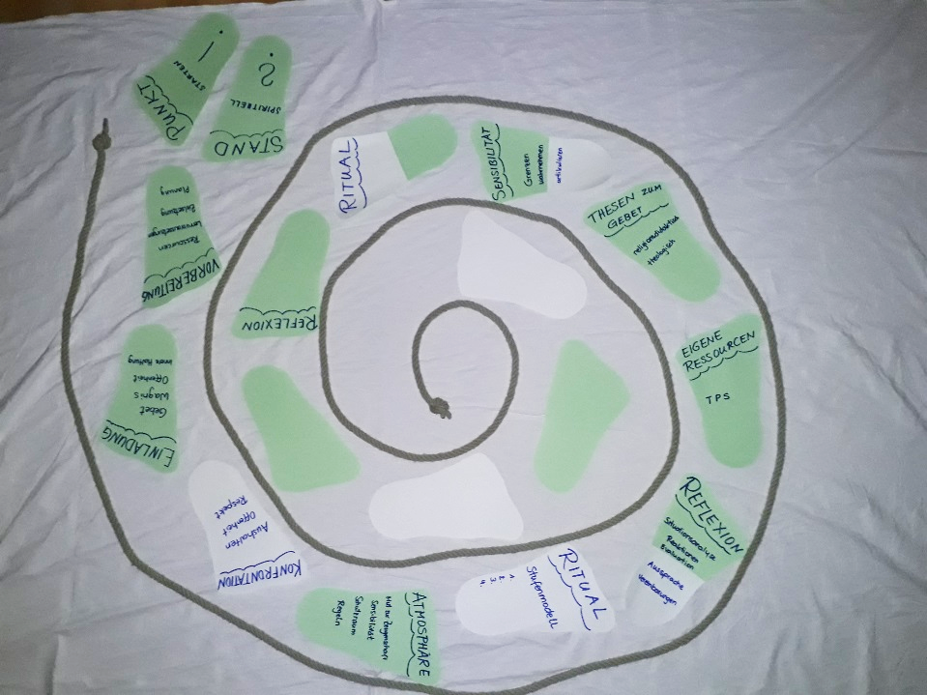  Mir Unbekanntes…
Zum Nachfragen…

Eigene Ressourcen
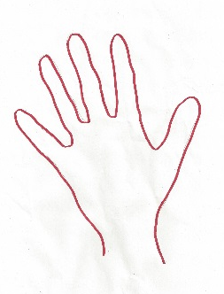
Besinnen Sie sich anhand folgender Impulse auf Ihren eigenen Gebetsweg mittels der Methode „Five Fingers“. Zeichen Sie zunächst Ihre Hand auf ein leeres Blatt Papier. Notieren Sie Ihren Namen in den Handteller und Ihre Antworten zu den jeweiligen Fingern:

Daumen Spontane Assoziationen zu „Gebet“
Zeigefinger Beten ist wie …
Mittelfinger Stationen meines persönlichen Gebetsweges
Ringfinger Mein Gebet zeigt mir zu welchem Gott ich bete, nämlich:
Kleiner Finger Not und Segen meines Betens

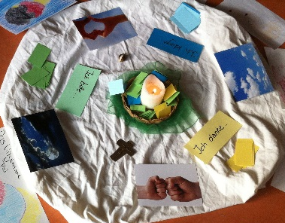
Interviewen Sie sich anschließend gegenseitig und bringen Sie einen Kerngedanken ins Plenum ein.

Ritualallerlei
Im Allerlei finden Sie eine persönliche Sammlung bewährter Rituale, die ich in unterschiedlichen Klassenstufen einsetze. Je nach Zusammensetzung und Lernvoraussetzungen der Gruppe führe ich diese entweder im Stuhlkreis oder in der herkömmlichen Sitzordnung durch. Wobei ich mich aufgrund der Atmosphäre und des Gemeinschaftsgefühls für den Stuhlkreis entschieden habe. Dabei lege ich Wert auf eine ästhetisch ansprechende Mitte, die ich mit farbigen Tüchern entsprechend des Kirchenjahres, einer Kerze oder/und einem Kreuz auf dem Boden gestalte.

Folgendes Stufenmodell zeigt, wie ich die Arbeit mit Ritualen mit meinen Lerngruppen entwickelt habe. Die Stufen bauen aufeinander auf und hängen von den Lernvoraussetzungen ab. Oftmals ist es notwendig, Rahmenbedingungen (z.B. Verhalten im Stuhlkreis) vorab mit der Lerngruppe zu klären und einzuüben. Mit jeder Stufe erhöht sich die Aktivität der Lerngruppe insofern, dass sie die Gestaltung der Mitte, die Gebetsauswahl und das Sprechen von Gebeten steuern.
 |  |  | Gebet
 |  | Anteilnahme | Ich öffne mich, trete mit Gott in Beziehung, wir beten gemeinsam.
 | Ausdruck | Ich sehe wie es anderen geht, teile mich mit, wir tauschen uns aus.
Wahrnehmung | Ich wähle ein Symbol, bringe zum Ausdruck, was ich gerade fühle.
Ich nehme mich selbst wahr, erspüre aufmerksam mein Befinden.

Im Ritualallerlei ist jedes Ritual mit der jeweiligen Stufe gekennzeichnet. Die Auswahl und Einübung sollte unbedingt den Lernvoraussetzungen entsprechen. Selbstredend können die Rituale um höhere Stufen erweitert werden. Entsprechende Hinweise befinden sich auf der Ritualkarte.

Fallbeispiel
Als neue Kollegin übernehme ich eine 7. Klasse an einer Brennpunktschule. Der Religionsunterricht hat bisher entweder zusammen mit Klasse 6 oder gar nicht stattgefunden. Jetzt findet er am Nachmittag statt. Die Gruppe ist heterogen religiös sozialisiert. Die Hälfte der Schülerinnen und Schüler hat kroatische, polnische und/oder italienische Wurzeln. Ein Junge lebt in einer Pflegefamilie, zwei Scheidungskinder, ein syrisches Mädchen. Ein Großteil der Gruppe wirkt desinteressiert und zeigt pubertäres Verhalten.
Ein bisschen Licht verändert die Welt ab Stufe 1
Ein bisschen Licht, und die Welt sieht anders aus,  ein bisschen Wärme, und die Menschen fühlen sich daheim,  ein bisschen Freude, und die Menschen fassen Mut,  ein bisschen Nähe, und das Leben wird schön,  ein bisschen Verständnis, und das Licht beginnt zu strahlen.  (Verfasser unbekannt) | Material  5 große Kerzen, 5 Textstreifen, Streichhölzer  Vorgehensweise  5 Textstreifen an 5 SuS verteilen. SuS lesen ihren Textstreifen. Nach jedem Textstreifen wird eine Kerze angezündet. Abschließend nochmals am Stück lesen. SuS wechseln jede Stunde.

Klangschale und Psalmschatulle ab Stufe 1
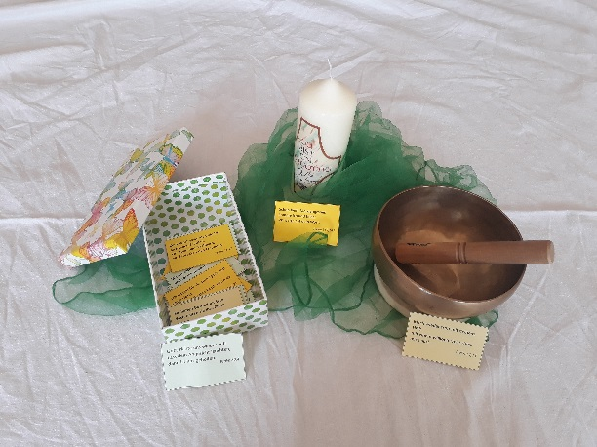 | Material  Klangschale, Psalmschatulle  Vorgehen  SuS schließen die Augen. Anschlagen der Klangschale. SuS öffnen ihre Augen sobald der Klang für sie verklungen ist. SuS ziehen einen Psalm aus der Schatulle. Gemeinsam oder einzeln sprechen.

Muggelsteine ab Stufe 2
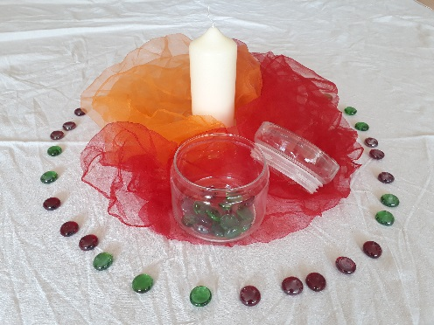 | Material  meditative Musik  rote und grüne Muggelsteine, Glas  grün = Heute geht es mir gut.  rot = Heute liegt mir etwas im Magen.  Vorgehen  SuS wählen einen passenden Muggelstein und legen ihn ins Glas.

Wetterkarte ab Stufe 2
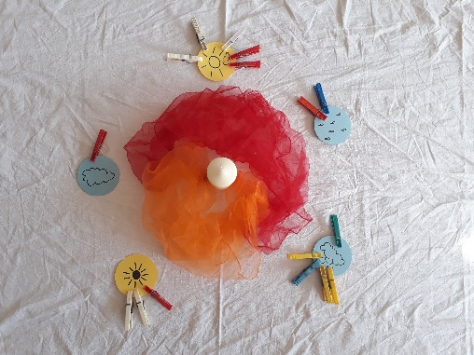 | Material  meditative Musik  Wettersymbolkarten, Wäscheklammern  Vorgehen  SuS wählen ein Symbol und heften es an die Tafel, bzw. Whiteboard.  Hinweis: personalisierte Wäscheklammern und Austausch Stufe 3

Gebetszettel ab Stufe 2
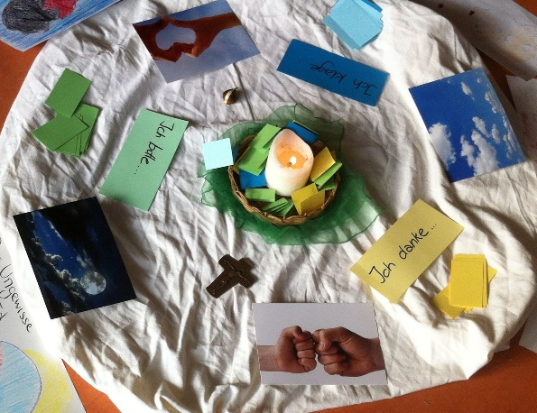 | Material  meditative Musik, Korb, Gefühlskarten, drei Zettel  Vorgehen  SuS betrachten die Gefühlskarten und wählen gemäß ihrer Stimmung Zettel:  grün = bitten  blau = klagen  gelb = danken  SuS beschriften diese und legen sie in den Korb.

Mein Stein ab Stufe 3
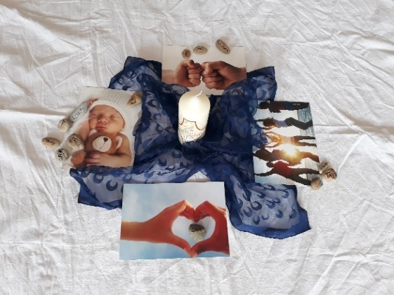 |  | Material  Steine mit Namen, vier Gefühlskarten  Vorgehen  SuS legen ihren Stein zur passenden Gefühlskarte.  Austausch
Murmel und Stein ab Stufe 3
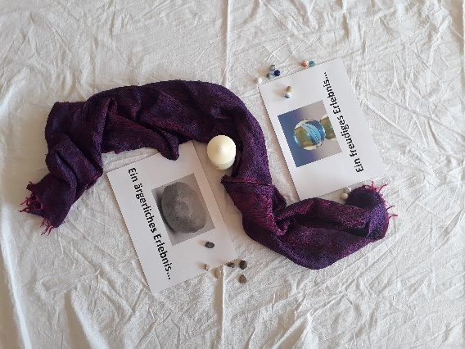 | Material  Murmeln, Steine, Korb  Murmel = ein freudiges Ereignis  Stein= ein ärgerliches Ereignis  Vorgehen  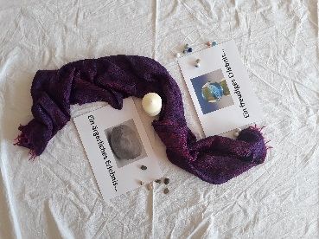  SuS wählen einen Gegenstand passend zu ihrer Stimmung, legen ihn auf die Karte und kommen darüber ins Gespräch.

Gefühlswiese Stufe 4
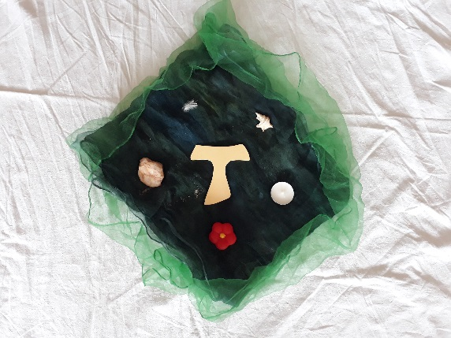 | Material  Luftballon, Blume, Teelicht, Muschel, Wiese  Luftballon = „Ich möchte danke sagen, weil …“  Muschel = „Was ich mir/anderen wünsche…“  Blume = „Mir geht’s gut, weil …“  Stein = „Mir liegt etwas im Magen.“  Teelicht = „Ich möchte ein Gebet sprechen.“  Vorgehen  SuS wählen einen Gegenstand passend zu ihrer Stimmung, legen ihn auf die Gefühlswiese und tauschen sich darüber aus.

Ritualbuch Stufe 4
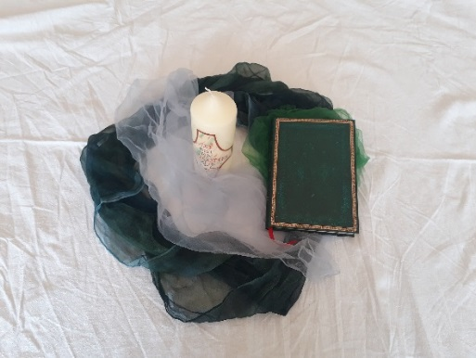 | Material  Ritualbuch (wird von den SuS abwechselnd gestaltet), Klangschale  Vorgehen  Die Klangschale wird angeschlagen, SuS stellen ihre Beiträge vor und tauschen sich darüber aus. Abschließendes Gebet.

Quellenverzeichnis
Literatur
Boehme, Katja (2014): „Wie das Verweilen bei einem Freund“. Christliches Beten aus katholischer Sicht, in: Krochmalnik, Daniel (Hg.) (2014): Das Gebet im Religionsunterricht in interreligiöser Perspektive, Frank&Timme, Berlin, S. 57-61.
Dobhan, Ulrich/Peeters Elisabeth (Hg.) (2002): Teresa von Avila. Das Buch meines Lebens, Freiburg im Breisgau, S. 156f.
Englert, Rudolf (2007): Religionspädagogische Grundfragen. Anstöße zur Urteilsbildung, Kohlhammer, Stuttgart, S. 163-167.
Gasser, Georg (2017): Analytisches Denken im Dialog, in: RU heute 02/2017, Druckerei Zeidler, Mainz, S. 13.
JUSEO Thurgau (Hg.) (2002): Spirituelle Impulse in die Gruppe, rex, Luzern.
Kittel, Joachim (2012): Beten im Religionsunterricht? Überlegungen in religionsdidaktischer Absicht, in: GuL 85/4, S. 376-387.
Kohlgraf, Peter (2017): Kann man Beten lernen, in: RU heute 02/2017, Druckerei Zeidler, Mainz, S. 4-7.
Lambert, Willi (2005): Dein Angesicht will ich suchen. Sinn und Gestalt christlichen Betens, Herder, Freiburg.
Mendl, Hans (2016): Religion zeigen, erleben, verstehen, Kohlhammer, Stuttgart.
Ravens-Sieberer U., Kaman A., Devine J., Löffler C., Reiß F., Napp A.-K., Gilbert M., Naderi, H., Hurrelmann, K., Schlack, R., Hölling, H. & Erhart, M. (2022). Seelische Gesundheit und Gesundheitsverhalten von Kindern und Eltern während der COVID-19-Pandemie - Ergebnisse der COPSY, Deutsches Ärzteblatt International; 119 unter https://doi.org//10.3238/arztebl.m2022.0173
Rosenberger, Michael (2012): Im Geheimnis geborgen: Einführung in die Theologie des Gebets, Echter, Würzburg.
Sajak, Clauß Peter (2017): Beten lernen, in: RU heute 02/2017, Druckerei Zeidler, Mainz, S. 18-23.
Sekretariat der DBK (Hg.) (2005): Religionsunterricht vor neuen Herausforderungen, Bonn, S. 18 -24.
Shell Deutschland Holding (Hg.) (2019): Jugend 2019. Eine Generation meldet sich zu Wort, Frankfurt am Main, Zusammenfassung, S. 26f.
Papst Benedikt XVI (2013): Beten. Die Kunst, mit Gott zu sprechen, Sankt Ulrich Verlag, Augsburg.
Lambert, Willi/Wolfers, Melanie (Hg.) (2005): Dein Angesicht will ich suchen. Sinn und Gestalt christlichen Betens, Herder, Freiburg.
Auswahl an Gebeten
Albrecht, Wilhelm/Anselm, Helmut (Hg.) (2013): Neuen Atem holen, Don Bosco, München.
Dressel, Thomas/Geyrhalter, Jutta (Hg.) (2011): Morgens um acht. Rituale und Gebete für den Tagesbeginn in der Schule, Kösel, München.
Düring, Jonathan/Herging, Hubert (Hg.) (2007): 3 Minuten Stille. Gebete und Meditationen für den Schulalltag, Vier-Türme-Verlag, Münsterschwarzach.
Klein, Christina/Klekamp, Ines/Sander, Jürger (Hg.) (2002): Minuten am Morgen. Texte und Gebete zum Schulbeginn, dkv, München.
Lengerke, Georg/Schrömges, Dörte (Hg.) (2011): Youcat. Jugendgebetbuch, Pattmos, München.
Schädle, Georg (2014): Einloggen in den Tag, dkv, München.
Bildkarten
Verlag an der Ruhr: 80 Bildimpulse für Religion und Ethik und Don Bosco: Fotokarten Gefühle

Internetseiten
www.uke.de/kliniken-institute/kliniken/kinder-und-jugendpsychiatrie-psychotherapie-und-psychosomatik/forschung/arbeitsgruppen/child-public-health/forschung/copsy-studie.html

Anhang
Die Beobachtungsbögen werden im Anschluss an das jeweilige Ritual an alle ausgeteilt und zur Sichtung eingesammelt. Die Ergebnisse werden von der Lehrperson ausgewertet und mit der Gruppe diskutiert. Es sollen gemeinsame Vereinbarungen zum weiteren Vorgehen getroffen werden.

Schülerbeobachtungsbogen für den Unterrichtsbeginn Version 1

Datum: __________________
Kreuze an und/oder ergänze mit eigenen Worten.

- Beschreibe den Verlauf des Rituals:

 | ruhig |  | reibungslos |  | geordnet |  | ___________
 | chaotisch |  | störend |  | ___________ |  | ___________

- Beschreibe die Atmosphäre:

 | harmonisch |  | entspannt |  | vertrauensvoll |  | ______________
 | chaotisch |  | verwirrt |  | gestresst |  | ______________

- Beschreibe das Verhalten der Gruppe im Großen und Ganzen:

 | offen |  | motiviert |  | respektvoll |  | _______________
 | provozierend |  | abwehrend |  | desinteressiert |  | _______________

Äußere deine Meinung, indem du die Sätze bitte vervollständigst.

- Beibehalten möchte ich …

- Geändert werden sollte…

- Für den Unterrichtsbeginn wünsche ich mir zukünftig…

- Was dir sonst noch auffällt…

Schülerbeobachtungsbogen für den Unterrichtsbeginn Version 2

Datum: __________________


Wähle den Emoji, der gerade am besten zu deiner Stimmung passt.

Ich habe beobachtet, dass… | Darüber denke ich… | Zukünftige wünsche ich mir …

Gemeinsame Vereinbarungen:
1.
2.
3.

Auswertungsimpulse
Die Auswertungsimpulse werden jeweils auf ein DIN A3 kopiert und im Klassenzimmer ausgelegt. Die Schülerinnen und Schüler bewegen sich frei im Klassenzimmer und notieren ihr Feedback. Eine Auswertung schließt sich an.

Ich habe neu erfahren, dass …

Gefühle, die ich beim Ritual gespürt habe …

Das Ritual wirkte auf mich…

Innere Widerstände, Blockaden beim Ritual …

Mögliche Gefahren könnten sein…

